Miércoles
24
de Febrero

3° de Secundaria
Lengua Materna
¡Bienvenidos a la radio!

Aprendizaje esperado: Valora la utilidad de las TIC como fuentes y medios de información al producir un programa de radio.

Énfasis: Identificar características de la radio.

¿Qué vamos a aprender?

Recuerda tener a la mano tu cuaderno, un bolígrafo o lápiz y tu libro de texto.

Recuerda que todo lo que aprendas en esta sesión tiene la finalidad de ampliar tu conocimiento; por ello, es importante que tomes nota de todo aquello que te parezca importante del tema, así como tus dudas e inquietudes. Muchas de éstas podrás resolverlas mediante la consulta de tu libro de texto y preguntándole a tu maestra o maestro.

¿Qué hacemos?

El tema de la radio es, sin duda alguna, muy interesante, amplio y actual; a pesar de que parecería que mucha gente, sobre todo en las ciudades, usa otros medios de comunicación e información en su vida cotidiana.

La radio, este valioso medio de comunicación que permite mantenerte informado al instante en cualquier parte del mundo y sin dejar de hacer otras actividades al mismo tiempo, parece estar a la sombra de las nuevas tecnologías de la comunicación.

Pero irás paso a paso, ya que hay mucho que rescatar de esta joya de la comunicación.

Observa el siguiente video sobre el origen de la radio.

- Profesora Elena González
https://365sep-my.sharepoint.com/:p:/g/personal/marlenne_nube_sep_gob_mx/EcXTKUp3gj5PmdblQyuKg9EB94T-sEZ2072SW97jVxp1SA?e=1sfF8o
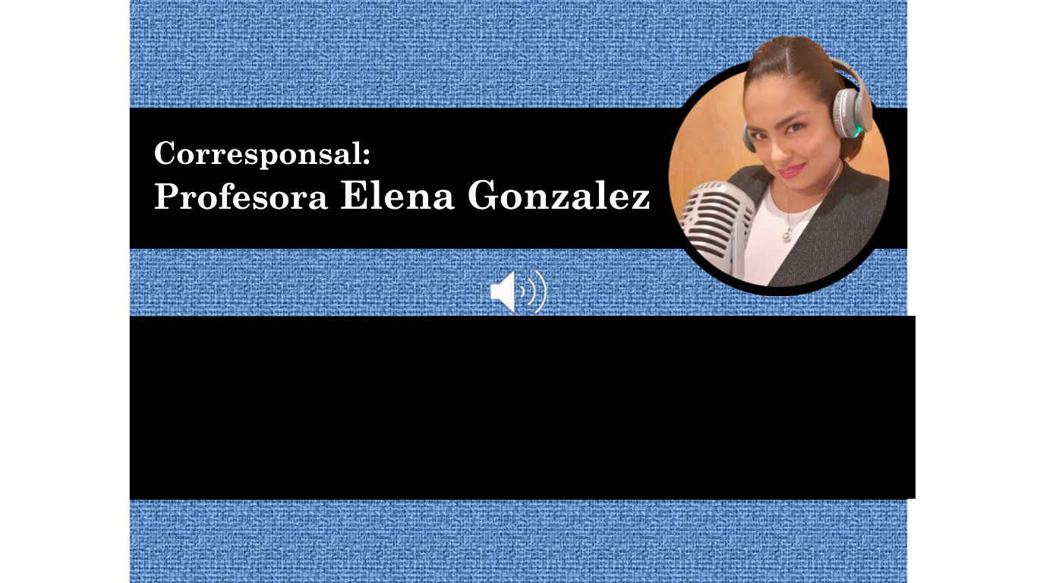

Es interesante que eso que tú ya observas tan natural, que es encender o escuchar la radio, es la suma de la curiosidad, el conocimiento y el estudio de muchas personas
.
Ahora sabrás lo que conocen sobre la radio algunos alumnos de secundaria.

También es importante conocer qué opinan en tu casa sobre la radio. Responde en familia lo que se pregunta y compara tus respuestas.

Pregunta 1: ¿Alguien de tu familia escucha radio?

- VIDEO 1- Respuesta de Alumno 1-Pregunta 1
https://aprendeencasa.sep.gob.mx/multimedia/RSC/Audio/202102/202102-RSC-aD7ddoqhuF-Multimedia1.m4a

- VIDEO 2- Respuesta de Alumno 2-Pregunta 1
https://youtu.be/tbhVe8fNPc0

- VIDEO 3- Respuesta de Alumno 3- Pregunta 1
https://youtu.be/tbhVe8fNPc0

Como puedes ver, actualmente hay una gran variedad en los gustos de los alumnos y su familia, y en los de la población en general.

Recuerda también que la costumbre o la necesidad de escuchar la radio depende, muchas veces, de las posibilidades de comunicación que tenga la zona en la que vives.

Hay lugares en nuestro país que tienen poca cobertura por la zona en que se ubican y la radio es una excelente opción para estar comunicados en todo momento.

Dos de las características principales de la radio son: la ubicuidad y la permanencia.

La ubicuidad se refiere a la capacidad que tiene de estar presente, al aire, en todas partes y al mismo tiempo.

De la mano de esta característica va una segunda donde la radio es permanente, pues está a nuestro alcance todo el tiempo, sin interrupción alguna, pase lo que pase.

En el último de los casos, basta tener un par de pilas para hacer funcionar el dispositivo en el lugar que te encuentres y así permanecer comunicados e informados.

La radio fue un éxito desde sus inicios gracias a que sólo necesita la transmisión de señales a través de una modulación de ondas electromagnéticas que viajan por el aire y el espacio. A diferencia de otros medios de comunicación, no depende de nada más para comenzar a funcionar de manera efectiva en el momento en que se requiere, ni está limitada a cierta distancia de alcance para su cobertura.

En ese caso, se podría pensar que otra de las características de la radio sería su bajo costo, pues sólo requiere de estas conexiones entre las ondas electromagnéticas (que alcanzan grandes distancias) que se enlazan desde el equipo del emisor, en este caso, un micrófono cableado, hasta llegar al dispositivo en el que el radioescucha (el receptor) recibe el mensaje.

Si se habla de la facilidad con la que puedes emitir y recibir información en la radio, sale a relucir la cuarta característica de la radio: la credibilidad, la capacidad que tiene este medio de comunicación de informarnos en tiempo real sobre lo que sucede alrededor; es decir, al sintonizar una estación de radio, tienes la certeza de que puedes enterarte de forma inmediata de lo que sucede.

Recuerda ir tomando nota en tu libreta de las características que tiene la radio. O de alguna duda e inquietud que tengas sobre el tema.

Pregunta 2: ¿Por qué escuchan la radio?

- VIDEO 4- Respuesta de Alumno 1
https://youtu.be/bEgQ-VSR_jA

- VIDEO 5- Respuesta de Alumno 2
https://youtu.be/wPXuIh3vlQU

- VIDEO 6- Respuesta de Alumno 3
https://youtu.be/tdEDbLILFBU

Como bien lo decían los alumnos en esta pregunta, una de las razones por las que la radio sigue siendo el medio de comunicación predilecto en muchos lugares del mundo es que te permite realizar otras actividades al mismo tiempo que la escuchas, pues como bien sabes, para atender la radio utilizas mayoritariamente el sentido del oído y tu imaginación, para recrear la información y las escenas que a través de este medio se te proponen.

A esto se refiere cuando mencionan que la radio se caracteriza por ser multisensorial. Ésta es la quinta característica de la radio.

Además de permitirte realizar otra actividad mientras la sintonizas y te informas sobre lo que te interesa, la radio, al ser únicamente escuchada, te deja un campo inmenso para desarrollar tu imaginación a partir de la voz del locutor.

La radio te permite imaginar, sentir e interpretar de manera muy personal todo aquello que recibes de tu emisor a través de su voz.

Escucha las últimas respuestas que dieron los alumnos en el sondeo.

Pregunta 3: ¿Cuál es su programa favorito y de qué trata?

- VIDEO 7- Respuesta de Alumno 1
https://youtu.be/l3AUqanHMp4

- VIDEO 8- Respuesta de Alumno 2
https://youtu.be/S2eEMUAmFzI

- VIDEO 9- Respuesta de Alumno 3
https://youtu.be/W_VM1OsQBHQ

Notaste como se obtuvieron respuestas muy variadas en esta última pregunta, ¿a qué crees que se deba?

Se debe a que el programa favorito depende de la personalidad y tendencias de cada persona. Cada uno tiene gustos e intereses peculiares que, además, van modificándose conforme creces y defines tu personalidad.

Desde luego, cada quien tiene razones distintas para elegir su estación, programa o locutor favorito.

Algunas pueden ser: la voz del locutor, el horario en que puedes sintonizar la radio, el género o el contenido del programa, por ejemplo.

Esta es la sexta característica de la radio: la empatía, este elemento que favorece la comunicación entre el locutor y su radioescucha a partir de lo que puede ofrecerle al sintonizarlo.

Al hablar de la sintonización, debes recordar que la radio también se caracteriza por emitir desde dos tipos de frecuencias: AM y FM.

¿Saben qué significan o a qué se refieren estas siglas?

AM quiere decir amplitud modulada y FM frecuencia modulada. ¿Pero cuál es la diferencia?

Es importante mencionar que, a mayor ancho de banda, mayor es la cantidad de información que puede transmitirse.

Mientras que una estación de AM tiene 10 mil ciclos de ancho de banda; es decir, 10 kilohertz, FM trabaja con 200 Kilohertz. Esta diferencia en el ancho de banda le permite a FM transmitir con una extraordinaria calidad, teniendo como clave la ubicación estratégica de su antena, siempre en lo más alto para evitar interferencias con edificios, árboles o montañas.

Para sintonizar las estaciones de AM, recuerda que éstas van del rango de frecuencia 535 al 1700 KHz.

Las de FM van del rango 88 a 108.

¿Recuerdas la frecuencia de la estación que más te gusta?
¿En tu casa, qué frecuencia se escucha más, el AM o el FM?

Un día, haz la prueba de explorar cada una de las frecuencias, yendo de una estación a otra; te sorprenderá la gran variedad programática de la radio.

Falta explicar la octava característica de la radio: sus géneros radiofónicos.

La radio ofrece tres tipos de géneros radiofónicos: informativo, educativo y recreativo. El género informativo es aquél que se encarga de mantenernos informados veraz y oportunamente sobre lo que acontece en el día a día.

Escucha un fragmento breve de un programa de este tipo, del minuto 03:10 al 04:06.

- Podcast informativo Uso de nuevas tecnologías y su posible afectación
https://e-radio.gob.mx/files/Paisaje-interno/01_Uso_de_nuevas_tecnologias_y_su_po.mp3

Otro género que desarrolla la radio es el educativo, que es el encargado de motivarte de diversas maneras para aprender algo nuevo cada día.

Escucha un poco sobre arte, del minuto 08:56 al 10:00:

- Podcast educativo – ¡A descubrir el arte!
https://e-radio.edu.mx/files/Tranvia-16/tranvia07.mp3

Recuerda que existe un género que se encarga de las risas, diversión y esparcimiento: el entretenimiento. Escucha el final de un capítulo de la radionovela Toño comemoscas del minuto 24:31 al 25:43

- Podcast entretenimiento – Toño Comemoscas- Radionovela original sobre Antonio
https://e-radio.edu.mx/files/Tono-Comemoscas/comemoscas01.mp3

Como has visto a lo largo de esta sesión, la radio es un medio de comunicación lleno de bondades para todo aquel que desee ser su receptor, sin importar el lugar ni la hora.

Es aquel que proporciona de forma segura, inmediata, clara, variada y personal lo que tus oídos necesitan escuchar diariamente.

Para terminar, escucha un fragmento del espacio radiofónico en el que puedes sentir la conexión, aunque sólo auditiva, entre el locutor y el radioescucha, escucha del minuto 53:04 al 54:32.

- Podcast informativo – Paisaje interno
https://e-radio.edu.mx/Paisaje-interno/Resiliencia-y-pensamientos-positivos

El Reto de Hoy:

En tu libreta, elabora un esquema de tu preferencia (mapa conceptual, mapa mental, cuadro sinóptico) sobre las características de la radio.

Si deseas leer más ejemplos o reforzar algunos de los contenidos revisa tu libro de texto. Sólo tienes que buscar el Aprendizaje esperado: “Valora la utilidad de las TIC como fuentes y medio de información al producir un programa de radio”.

Si estás interesado en escuchar algún contenido radiofónico actual o pasado, puedes consultar los archivos de la Secretaría de Cultura, de la Fonoteca y del IMER, el Instituto Mexicano de la Radio.

¡Buen trabajo!

Gracias por tu esfuerzo.

